ТЕХНОЛОГИЧЕСКОЕ ПРЕДПРИНИМАТЕЛЬСТВО

«Пары. Преподаватель: Фёдорова Татьяна Евгеньевна»

(14.02.2023)

Генерирование бизнес идей – это процесс, основанный на творческом поиске, призвано идентифицировать решение проблем потребителей и новые возможности, которые возникают на рынке.

Успешная бизнес идея сочетает в себе креативность, соответствие ожиданиям целевого рынка и высокую ценность для потребителей.

Как узнать рабочая идея или нет? Метод 6 шляп:

* 1 шляпа – белая: называем все плюсы идеи;
* 2 шляпа – чёрная: называем все минусы и риски реализации данной деятельности;
* 3 шляпа – зелёная: факты и цифры (проверяем идею на реальность, какие ресурсы необходимы, какие конкуренты и тд);
* 4 шляпа – жёлтая: смотрим как идею можно масштабировать (одноразовая идея или её можно развивать);
* 5 шляпа – красная: какие эмоции вызывает у меня эта идея (если не цепляет идея, то и делать её не стоит);
* 6 шляпа – синяя: подведение итогов.

Как придумать идею (основные способы):

* Мозговой штурм
* Метод аналогов и ассоциаций (берём созданный продукт и думаем как его можно улучшить)
* Метод косвенной альтернативы (встать на место потребителя)
* Откуда можно ещё взять идею (дефицит чего-то, услышал «а вот если бы…», )

Думаем и генерируем идею:

* Лифт перепрограммировать
* Сделать эскалаторы
* *Проблема жилья: приложение для поиска жилья, подселения (чисто для студентов):*

Этим приложением могут пользоваться как студенты для съема жилья, так и арендодатели для удобного размещения о том, что они сдают жильё для студентов.

Функционал: удобный поиск жилья, (удобно находить по цене, местоположению, по соседям), (можно реализовать что-то там про такси (типо блаблакара) (скидываться и добираться вместе)), борьба с мошенниками (при съёме жилья автоматически генерируется договор о найме жилья).

1 – Плюсы идеи: будет легче искать жильё, можно без особых проблем найти сожителя (соседа/ку), который будет тебя устраивать. Легко найти жильё доступное по цене и местоположению.

2 – минусы идеи: существуют конкуренты (не чистые аналоги), я не знаю насколько сложно это реализовать, но это реализуемо.

3 – проверка идеи на реальность: объективно говоря конкуренты есть (тот же авито), но он не удобен в плане того, что многие не хотят сдавать квартиры студентам, и сложно находить соседа для съёма жилья чтобы жить вдвоём (или больше) и платить меньше. Необходимые ресурсы: разработчики. Рекламой может быть сарафанное радио: Попросить университетские паблики разместить рекламу приложения, разместить рекламу на остановке возле ВУЗа например. Сперва не будет тех, кто размещает объявления для сдачи в аренду жилья, поначалу будут только студенты которые ищут соседей, но потом со временем весть об этом чудесном приложении разлетится по свету и оно будет оч. Популярное. Им кста могут пользоваться не только студенты, но и другие люди которые просто ищут соседей для сожительства. По деньгам затраты на разработку (зп программистам) ну или время если разрабатывать самостоятельно или с коммандой какой нибудь. Реклама на остановках тоже входит в статью расходов. НУЖНО ОЧЕНЬ МНОГО РЕКЛАМЫ.

4 – Как можно развивать идею: добавлять постепенно новый и новый функционал в приложение. Рекламировать его по всей стране потом, а потом и по всему миру, если реализовать перевод приложения на разные языки.

5 – Цепляет идея? Целпяет) наболевшая проблема с поиском соседа для более дешёвого съёма жилья я считаю. И это нужно очень очень многим людям по всему миру.

6 – Итоги: Вроде норм идея)

**Конкуренты**: кто нибудь слышал о таких приложениях?

При поиске жилья сразу что приходит в голову это **авито**, но оно не позовляет удобно искать соседа.

**SpareRoom** – приложение для жителей только США (В россии не подойдет, нет аудитории)

**Quickl** - Quickl — онлайн-сообщество для поиска соседей и квартир для совместной аренды жилья. Мы объединяем людей по всей России, которые хотят быстро и просто снимать квартиры или комнаты с проверенными соседями, максимально похожими на них по образу жизни и роду деятельности.

Минус в том что это сервис в интернете а не приложение (а может это и плюс).

Функционал: сдатьт, арендовать жильё, найти соседа.

Оно плохо тем, что оно не популярно (11тыс. пользователей). Я о нём не слышал. Видимо мало рекламы.

Минус: чтобы ознакомиться с функционалом и с тем как работает веб-сервис нужно зарегестрироваться.

**Живём.ру** – какой то сайт, при попытке зайти на него высвечивается предупреждение о какой то угрозе. Третья ссылка в поиске это сразу негативные жалобы. Вобщем сомнительный сервис.

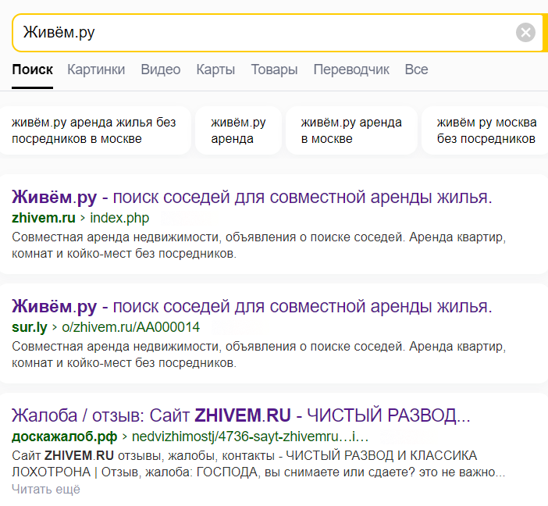

**Flats for friends** тематический телеграмм канал для жителей москвы и моск.обл. (малый охват аудитории, не очень удобно)

КАКИЕ ЕЩЁ ЕСТЬ АНАЛОГИ ПОИСКА СОСЕДА ДЛЯ СОЖИТЕЛЬСТВА

* Расклеить объявления (архаично)
* Искать в тематических группах в соц. Сетях (неудобно)
* Среди друзей и знакомых (а вот с этим могут быть проблемы, кто то может вообще не хотеть общаться с кем то в лишний раз)

*КАРОЧЕ если смотреть объективно. Я как человек который допустим сейчас хочет найти соседа для сожительства… не имею возможности это сделать удобно через какой нибудь сервис, мне нужно пользоваться подслушкой СевГУ.*

*Именно поэтому эта идея – имба)*

***Как на этом можно заработать:*** какие-нибудь подписки, донаты, реклама в приложении и покупка премиум версии для убирания рекламы. Платные услуги помощи оформления документов например.

(16.02.2023)

3 составляющие бизнес идеи:

1). Вам она откликается, нравится и вы в ней разбираетесь

2). Она закрывает потребность покупателя (покупатель != потребитель)

3). //???//

02.03.2023

Анализ рынка:

(мы ща генерируем идею и потом обрабатываем на основе лекций нашу идею)  
(вторая лекция: жизненный цикл продукта был)